

BURKINA FASO

La Patrie ou la Mort, Nous vaincrons

Université Joseph KI -ZERBO (UJKZ)

*****

Institut de Formation Ouverte et à Distance (IFOAD)

*****

Master I en Science de Données

*****

Année académique : 2024-2025

|  |
| --- |
| Matière : POO  Sujet : Projet de Programmation Orientée Objet |

**Etudiants**

KAMBOULE Dagwankpouro

COMPAORE Abdoul Bassy Oumar

**Enseignant**

Dr Delwende D. A. Sawadogo

**Description du Projet**

Cette application Python permet aux administrateurs d'établissements scolaires de gérer les notes des étudiants, calculer des moyennes pondérées, et générer des statistiques. Développée avec une interface Tkinter et une architecture modulaire, elle suit les principes POO et offre des opérations CRUD complètes

Cette description met en valeur l'aspect technique, l'organisation du code, et les bonnes pratiques utilisées.

**Titre** : Application de Gestion des Notes d'Étudiants  
**Objectif** : Développer une application de bureau en Python pour administrer les résultats académiques dans un établissement d'enseignement.

**Fonctionnalités Principales**

1. **Gestion des Étudiants**
   * Ajout, modification et suppression d'étudiants (CRUD complet).
   * Stockage des informations : matricule, nom, prénom, niveau, département.
2. **Gestion des Notes**
   * Enregistrement des notes par matière (contrôles, TP, examens).
   * Calcul automatique des moyennes avec coefficients configurables.
   * Validation des saisies (notes entre 0 et 20).
3. **Recherche et Statistiques**
   * Recherche multicritère (par nom, matricule, département, etc.).
   * Visualisation des moyennes individuelles ou par groupe.
4. **Interface Graphique**
   * Développée avec Tkinter (Python).
   * Onglets intuitifs pour chaque fonctionnalité.

**Technologies Utilisées**

* **Langage** : Python Python 3.11.9
* **Bibliothèques** :
  + tkinter pour l'interface graphique.
  + collections pour la gestion des données en mémoire.
* **Outils** :
  + VS code (IDE).

**Architecture du Projet**

**Diagramme de classe de gestion de notes**



Gestion_notes/

├── main.py # Point d'entrée

├── models/ # Modèles de données

│ ├── etudiant.py # Classe Étudiant

│ ├── matiere.py # Classe Matière

│ └── note.py # Classe Note

└── views/ # Interface

└── application.py # Interface Tkinter

**Relations POO**

* **Héritage** : Étudiant hérite de Personne.
* **Association** : Une Note associe un Étudiant et une Matière.
* **Agrégation** : GestionNotes agrège étudiants, matières et notes.

**Organisation**

* **Organisation modulaire** : Séparation entre logique métier et interface.
* **Persistance simple** : Données stockées en mémoire
* **Extensibilité** : Architecture facile à enrichir (export PDF, connexion DB, etc.).

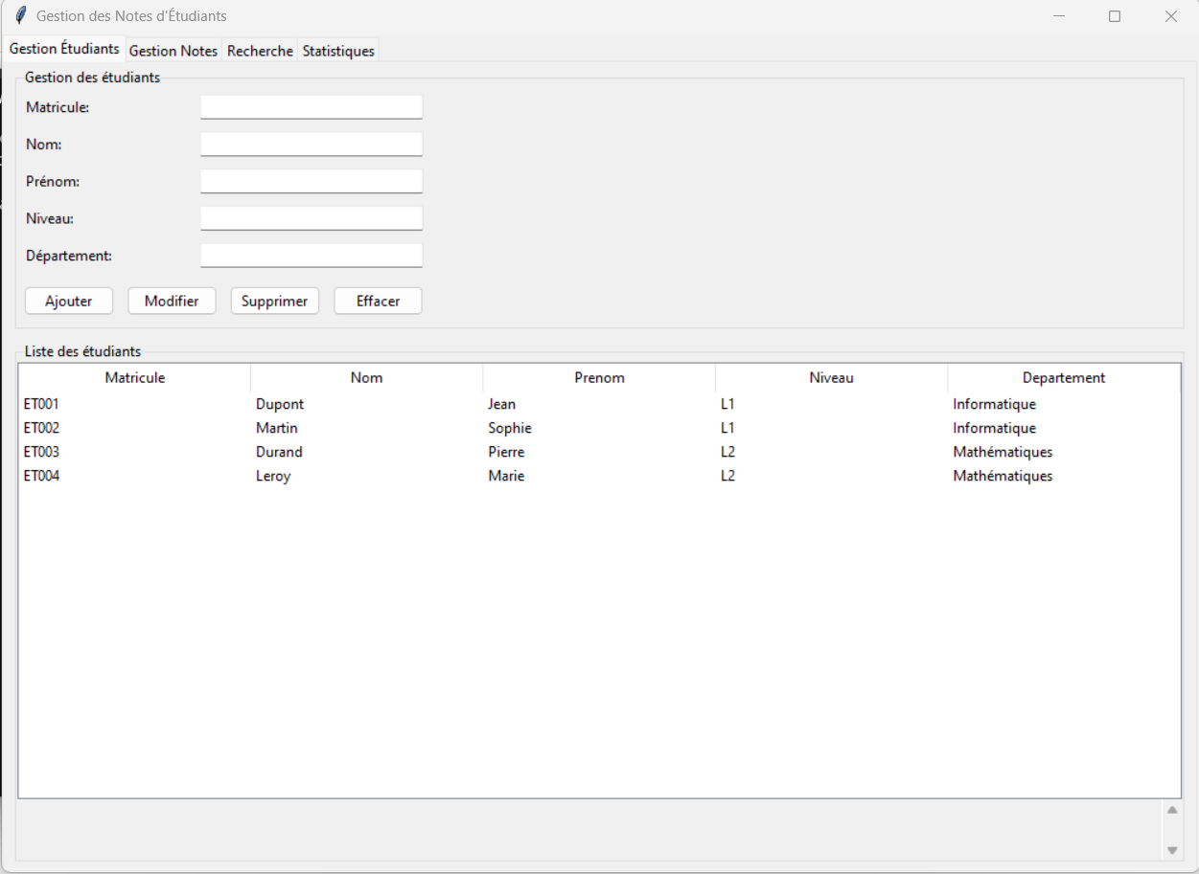**Onglet Gestion des Étudiants**

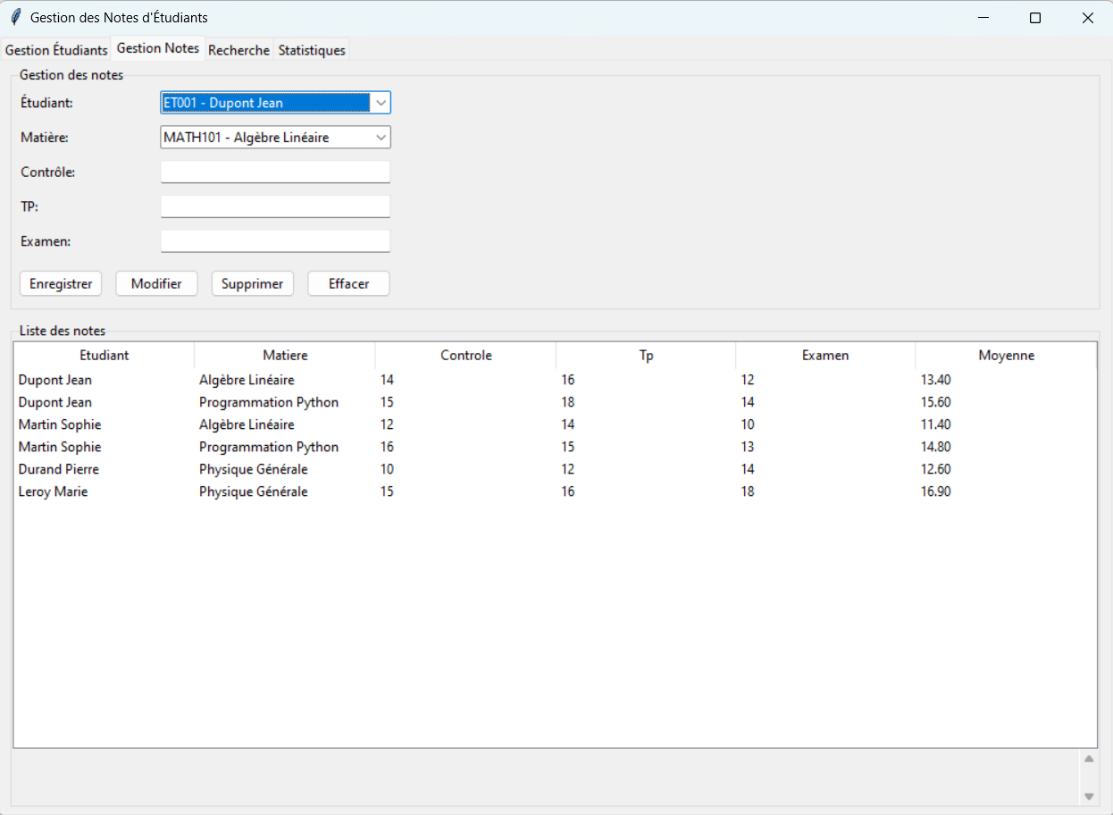**Onglet Calcul des Moyennes**

**Instructions**

1. Cloner le dépôt ou utiliser le lien:

git clone <https://github.com/dkamboule/IFOAD>

1. Lancer l'application :

python main.py # Naviguez jusqu’au répertoire du projet du fichier main